枚举

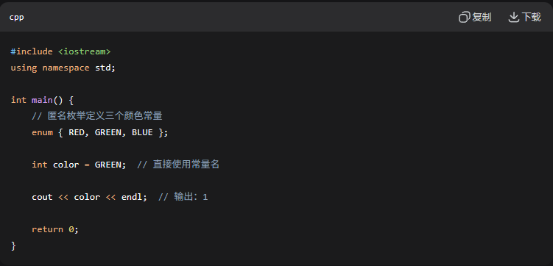
核心要点：
- enum { 名字1, 名字2, 名字3 }; 就是匿名枚举
- 里面的名字可以直接当整数用（就是cout<<RED输出对应数字）
- 从0开始自动编号：名字1=0, 名字2=1, 名字3=2

